2023학년도 교과형 및 비교과형 현장실습 사전직무교육 변경 안내
안녕하세요.
신산업융합대학 융합커리어센터에서는 2023년도부터 별도의 현장실습 사전직무교육을 실시하지 않을 예정이며, 교과형 및 비교과형 현장실습에 참여하는 학생분들께서는 인재개발원에서 실시하는 ‘현장실습 사전직무교육’을 이수하시길 바랍니다.
-아 래-
1. 변경 전 : 융합커리어센터 현장실습 사전직무교육
2. 변경 후 : 인재개발원 현장실습 사전직무교육
3. 수강신청 방법 : 사이버캠퍼스(cyber.ewha.ac.kr) > 유레카로그인 > 왼쪽 ‘비교과과정’의 수강신청 클릭 > ‘사전직무교육’ 검색 > 해당 과정 수강신청완료 > 수강 후 이수증 출력
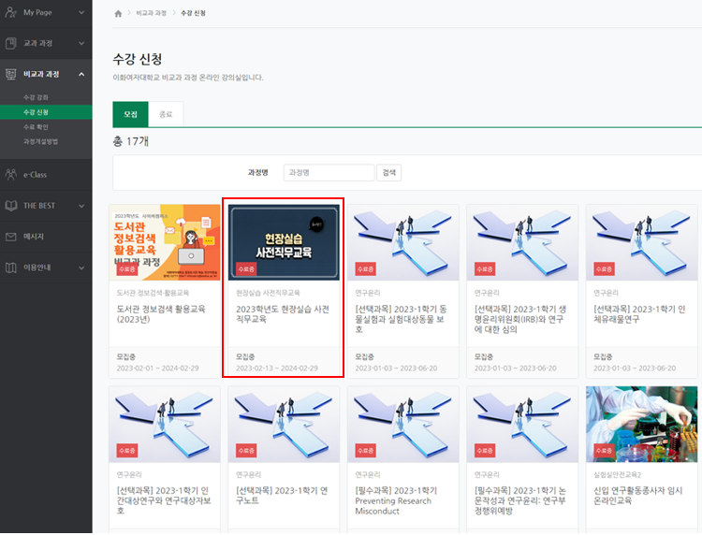
4. 기타 : 이미 타기관 현장실습 직무교육을 이수한 학생은 이전 이수증 제출 가능

*문의사항 : 융합커리어센터 조교(202cnc10@ewha.ac.kr)

